Вопрос: Малыш спрашивает, правда, что бабочка появляется из гусеницы?
Таинственные превращения бабочки
Мы с вами не раз наблюдали, как в теплый летний день порхают над цветами разноцветные бабочки. Бабочки – одни из самых прекрасных существ на Земле! Люди придумали об этих красавицах много сказок и легенд. Римляне считали, что бабочки - это ожившие цветы, которые сорвались со стебелька. Славяне, наши предки, сравнивали бабочку с сердцем влюбленного человека. В Японии пара бабочек символизирует семейное счастье, а в сказках живут эльфы с крыльями бабочки.
За их красоту люди дали этим насекомым красивые имена. Каких бабочек вы знаете?
(Лимонница, крапивница, капустница, шоколадница, павлиний глаз, махаон, голубянка, адмирал).
В мире существует много бабочек. Какими цветами раскрасила природа их крылья?

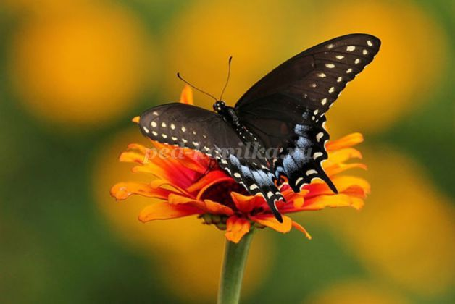

Как вы думаете, для чего бабочкам нужна такая яркая окраска?
Чтобы никто не смог увидеть их на цветах и причинить зло.
Крылья бабочек состоят из мелких чешуек, которые покрыты красящими веществами. Они придают бабочкам чудесную окраску крыльев. Но эти цветные чешуйки очень-очень хрупкие. Поэтому, если взять бабочку в руки, можно их повредить и тогда бабочка погибнет. Не берите бабочек в руки и другим не разрешайте этого делать. Сохраняйте красоту!
У бабочки есть голова, туловище, четыре крыла, усики, ножки.
Голова бабочки имеет округлую форму, а туловище и крылья овальные.
Глядя на картинку, сравните с ребенком крылья и выясните, какие из них одинаковы по цвету, форме, узору, какая пара крыльев больше по размеру?
Рот бабочки – это длинный тонкий хоботок. Обычно он свернут в тугую пружинку, но стоит бабочке сесть на цветок, как хоботок разворачивается и опускается за нектаром на самое дно цветка. Усиками насекомые принюхиваются. Усики чувствуют запахи издалека. У бабочки, как и у всякого насекомого по шесть лапок.
Физкультминутка «Бабочка»
Бабочка изящно над цветком летала,
Крыльями яркими весело махала. (Плавные взмахи руками)
На цветок красивый села, (Присесть)
И нектар она поела. (Наклоны головы вниз)
Крылья снова распрямила, (Встать, руки в стороны)
В синем небе закружила. (Покружиться)
Дидактическая игра «Чудесные превращения»
Как вы думаете, какое отношение имеет гусеница к бабочке?
Давайте поможем гусенице превратиться в бабочку (с опорой на картинку).

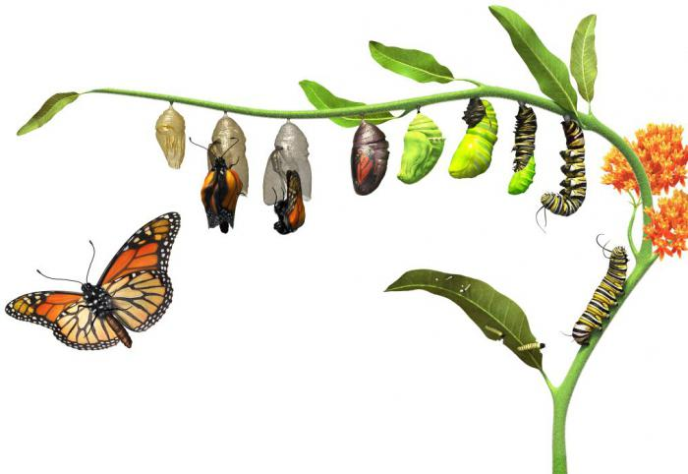
Что откладывает бабочка? (яйца)
Кто появляется из яйца? (гусеница)
Что делает гусеница? (питается листьями и растет)
В кого она превращается? (в куколку или кокон)
Кто вылупляется из куколки? (бабочка) У нее мокрые крылья. Бабочка сушит крылья на солнышке, как только крылья подсохнут, бабочка начинает летать.
Делаем бабочку своими руками из бумаги с ребенком за считанные минуты. Вкратце, этот метод включает в себя нарезку бумаги в форме бабочки. Пошаговая инструкция:

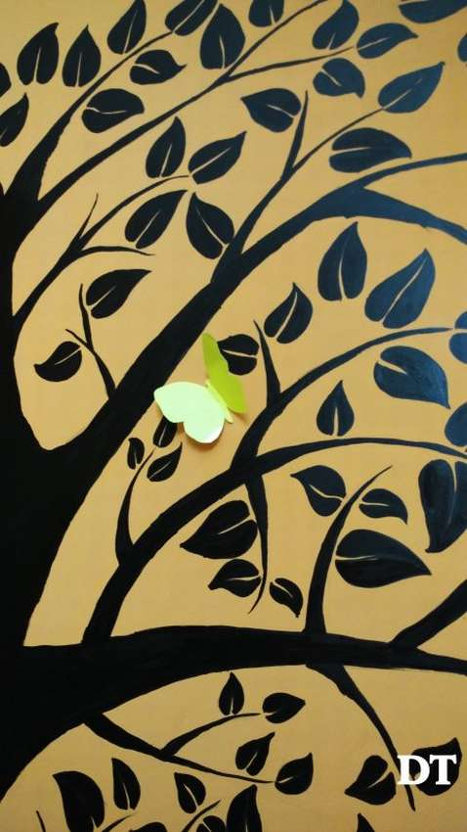

1. Возьмите простую бумагу и нарисуйте контур бабочки.
2. Просто сделайте набросок от руки, поскольку бабочки бывают разных форм.
3. Вырежьте набросок, теперь можем использовать его в качестве шаблона.
4. Примечание: если не уверены в форме, можете сложить бумагу на две части, нарисовать одну сторону и обрезать форму, удерживая два листа вместе.
5. В результате вы получите ровный вырез. Если хотите, можете использовать газету, а потом ее покрасить.
6. После разрезания сожмите бабочку по центру.
7. Теперь нанесите клей или двухстороннюю ленту и приклейте бабочку к стене или куда хотите.

Более сложная, но веселая бабочка из бумаги отлично подойдет для детей дошкольного возраста, конечно, под присмотром взрослых. Фишка этой поделки – небольшой кармашек, куда можно будет положить какой-нибудь мелкий предмет. По сути это обычная аппликация, поэтому основные инструменты, клей и ножницы.
Предлагаем посмотреть мастер-класс «Делаем бабочку с кармашком» из бумаги своими руками.
Нам понадобятся: белая и цветная бумага, клей, черный фломастер, циркуль и ножницы.

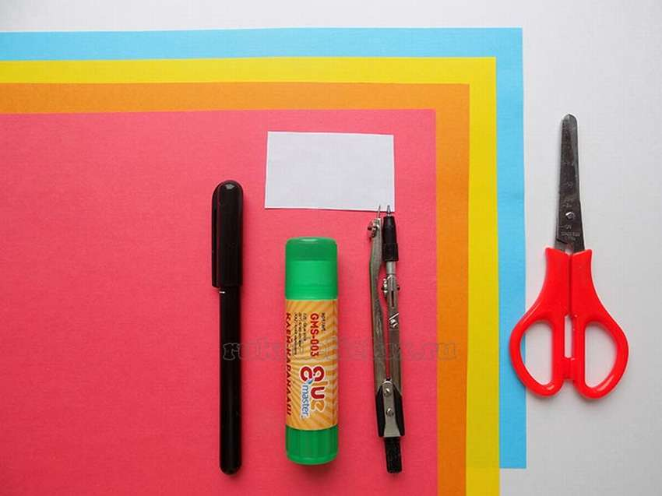

Вырезаем треугольник.

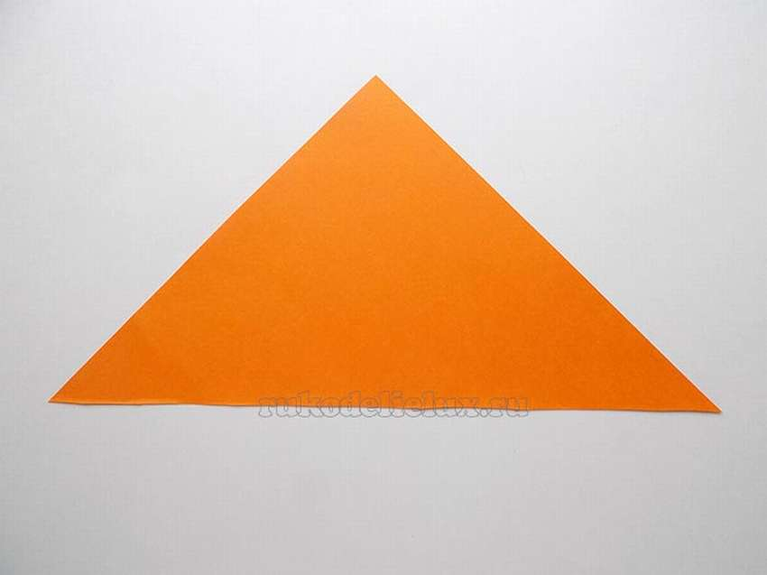
Загибаем нижний край по типу «лодочки».

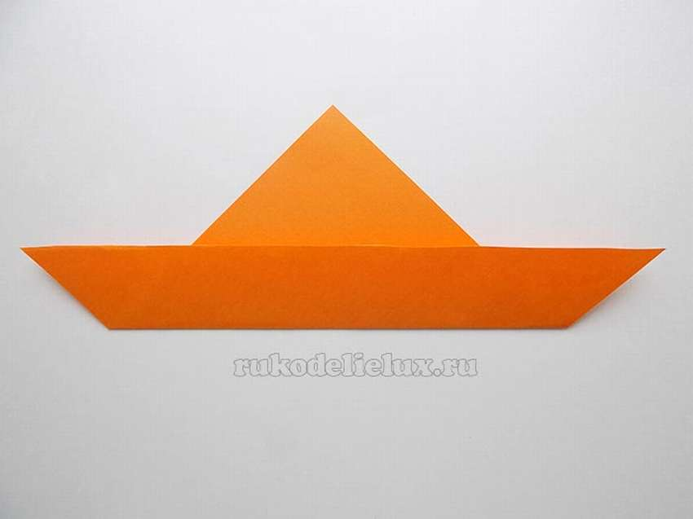

Обрезаем так, чтобы получился «домик».

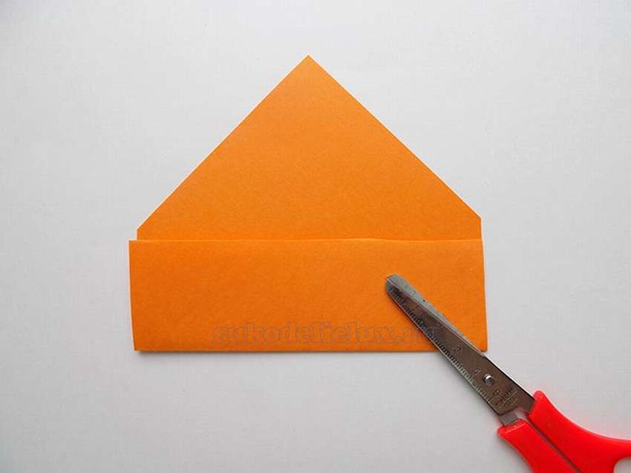

Загибаем с левого бока.

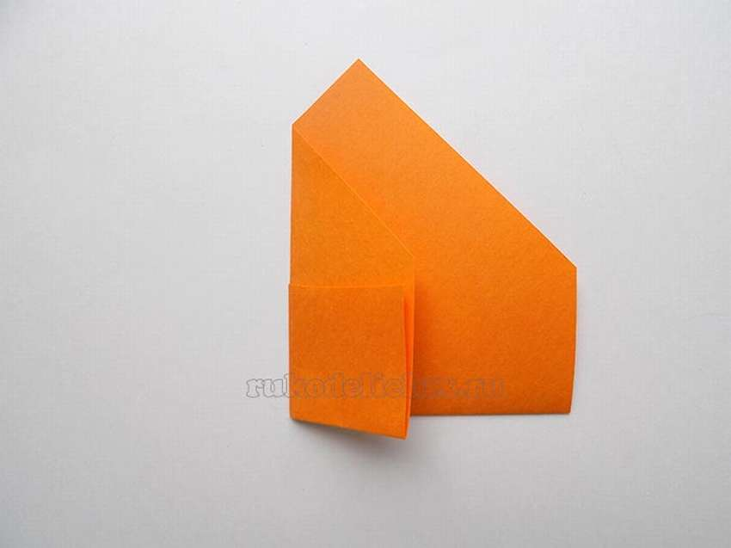

Загибаем с правого бока.

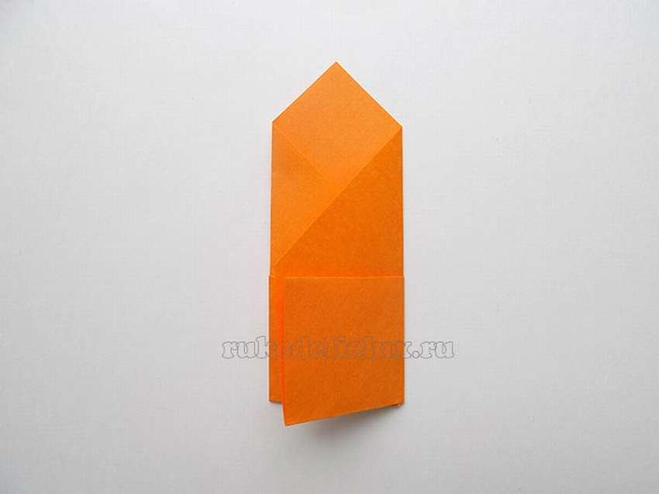

Приклеиваем туловище по центру на лист бумаги так, чтобы осталось место для подклеивания деталей: усов, крылышек.

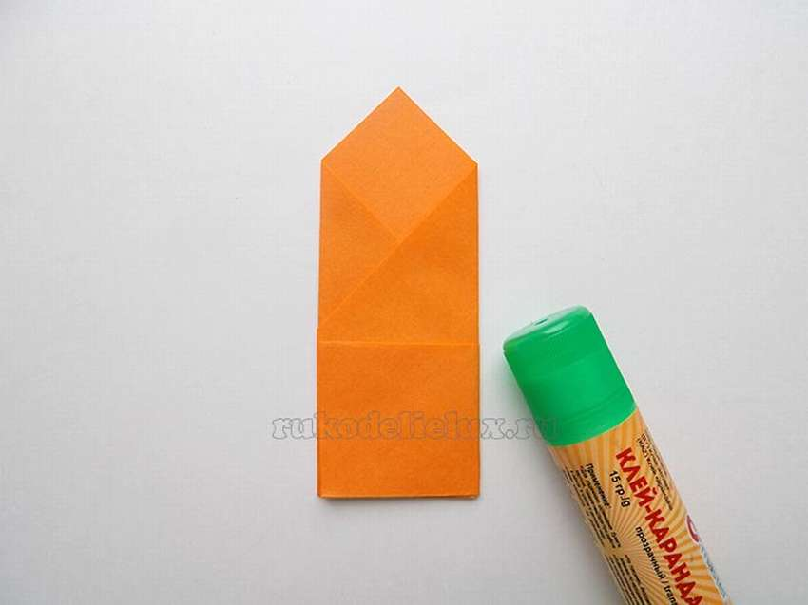

Обрезаем острый уголок.

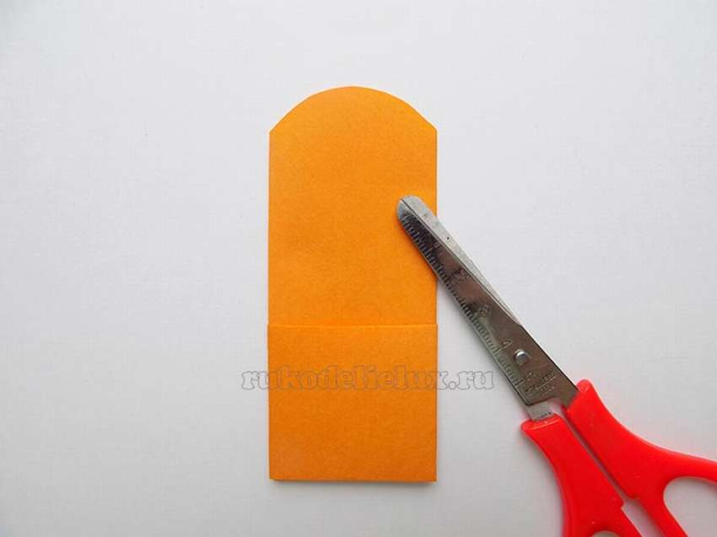
Вырезаем вот такие кружочки. Это крылышки нашей бабочки.

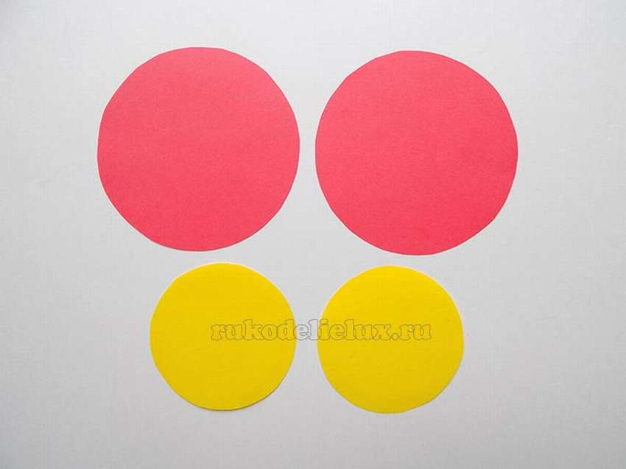

Подклеиваем верхние крылышки бабочки.

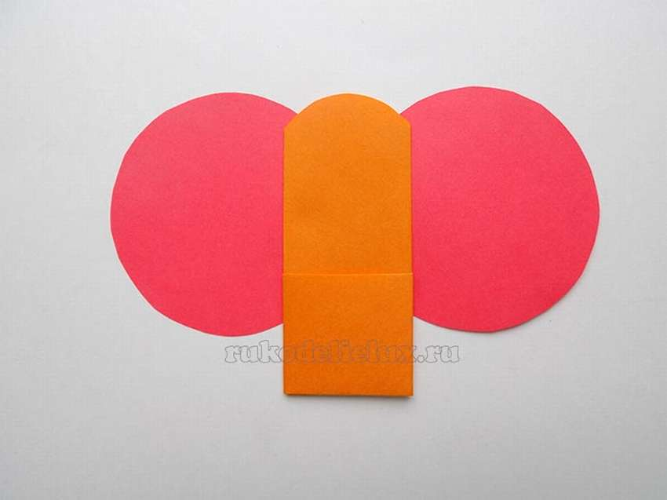

Подклеиваем нижние крылышки бабочки.

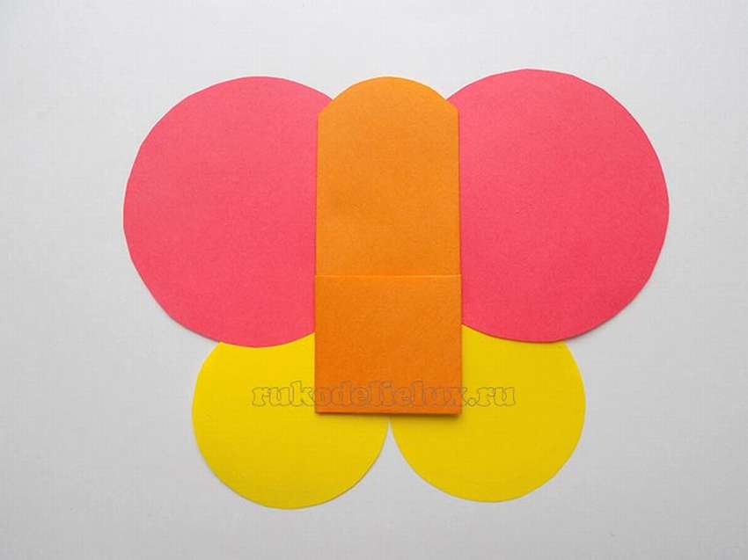

Подклеиваем усики.

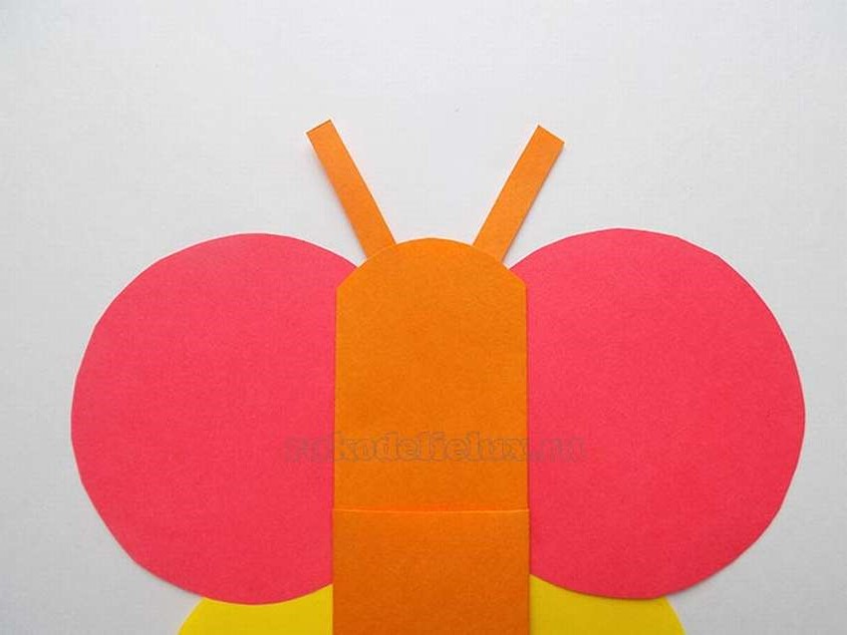

Вырезаем голубые кружочки маленького размера и наклеиваем их на крылышки бабочки. Так мы украшаем крылышки бабочки.
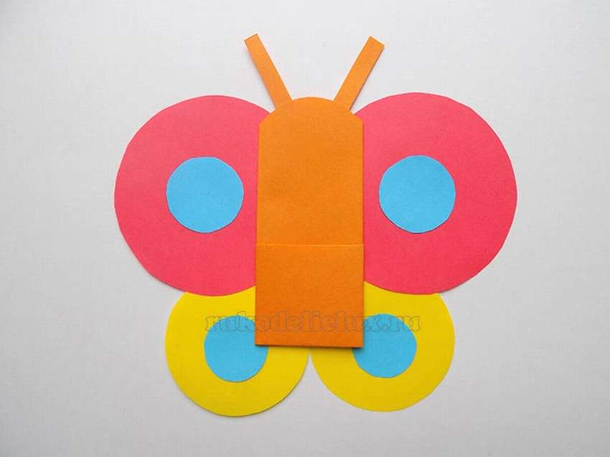

Вырезаем и наклеиваем два белых маленьких кружочка и рисуем черным фломастером точки – это глазки.

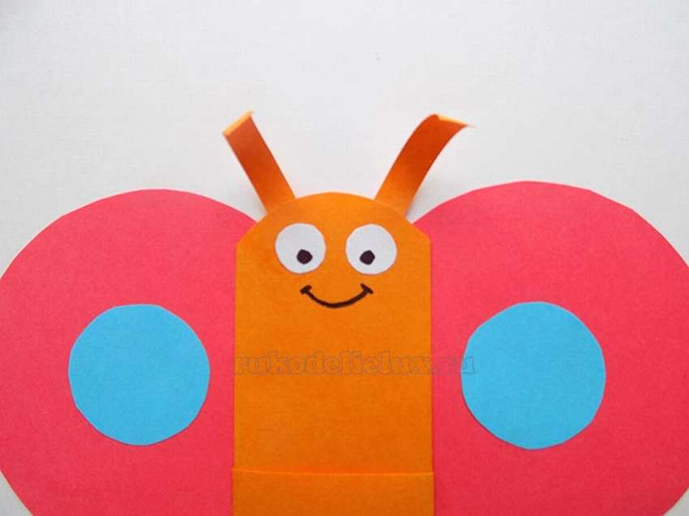
Рисуем улыбающийся ротик. Ведь у нас веселая бабочка.

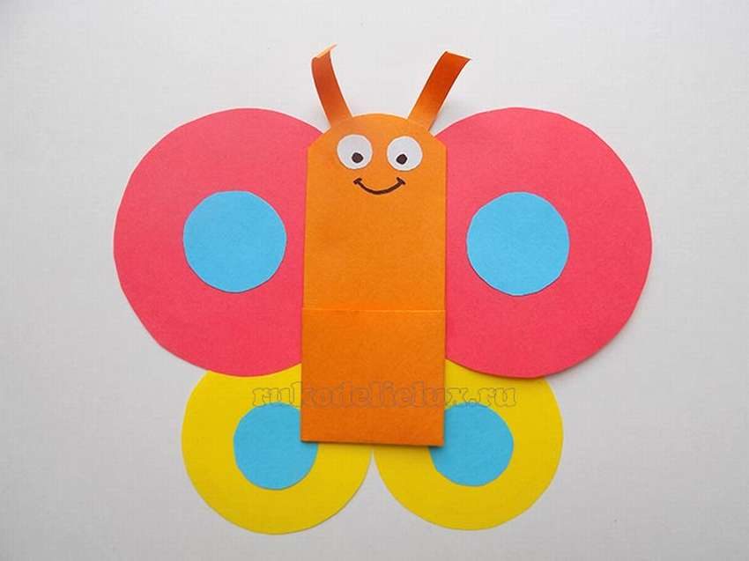

В кармашек можете положить конфетку или что-нибудь еще интересное. Подумайте, что можно положить бабочке в кармашек?

